Religiøse sanger

Religion har en sentral plass i livet til mange som bor i Varanger. Ikke minst har læstadianerne satt sitt preg på distriktet. Flere av denne samlingens religiøse sanger tilhører til den læstadianske tradisjonen, og man finner dem i diverse salme- og sangbøker. Disse sangene er en del av Varangers muntlige tradisjon.

Uskonolliset laulut

Uskonolla oon setraali paikka monitten varenkilaisten elämässä. Olletikki lestadiolaisuus oon vaikuttannu alala. Monet hengeliset laulut kuuluva lestadiolaisheen tradisjuunhiin ja net löytyvä eri virsi- ja laulukirjoista. Nyt nämät laulut oon osa Varenkin suulista perintöä.

Armon lapset kaikki täällä

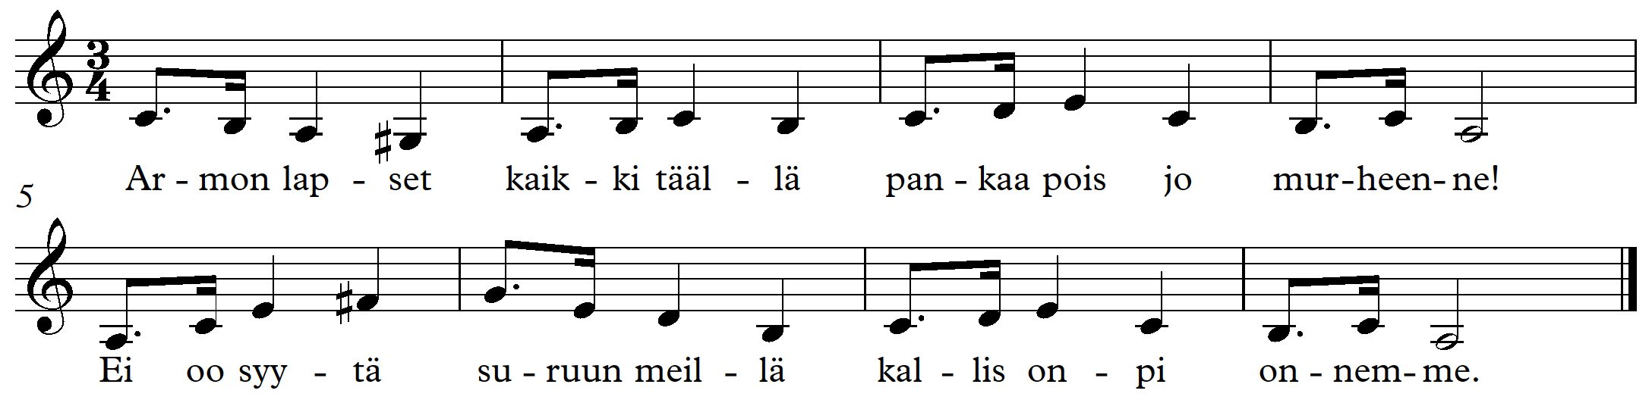

1 Armon lapset kaikki täällä,
pankaa pois jo murheenne!
Ei oo syytä suruun meillä,
kallis onpi onnemme.

2 Senpä tähden Siionissa
ilon ääni kuuluupi,
kun näin Isä lapsillensa
vapaan armon antaapi.

Tekst: Juho Rankinen (1851 – 1884). Melodi: finsk folketone. Svanvik
Teksti: Juho Rankinen (1851 – 1884). Nuotti: suomalainen kansanmelodia. Jouttenlahti

Lapset pienet laulakaa

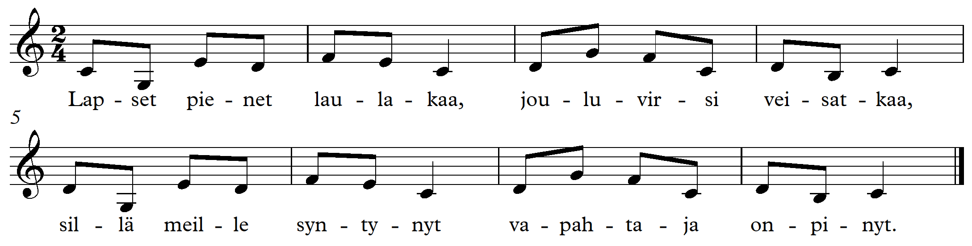

Lapset pienet laulakaa,
jouluvirsi veisatkaa,
sillä meille syntynyt
vapahtaja onpi nyt.

Tekst: Aatu Laitinen (1853 – 1923). Versjonen her: Bugøynes
Teksti: Aatu Laitinen (1853 – 1923). Versjuuni täältä: Pykeä

Jeesus, sinun pienoises’

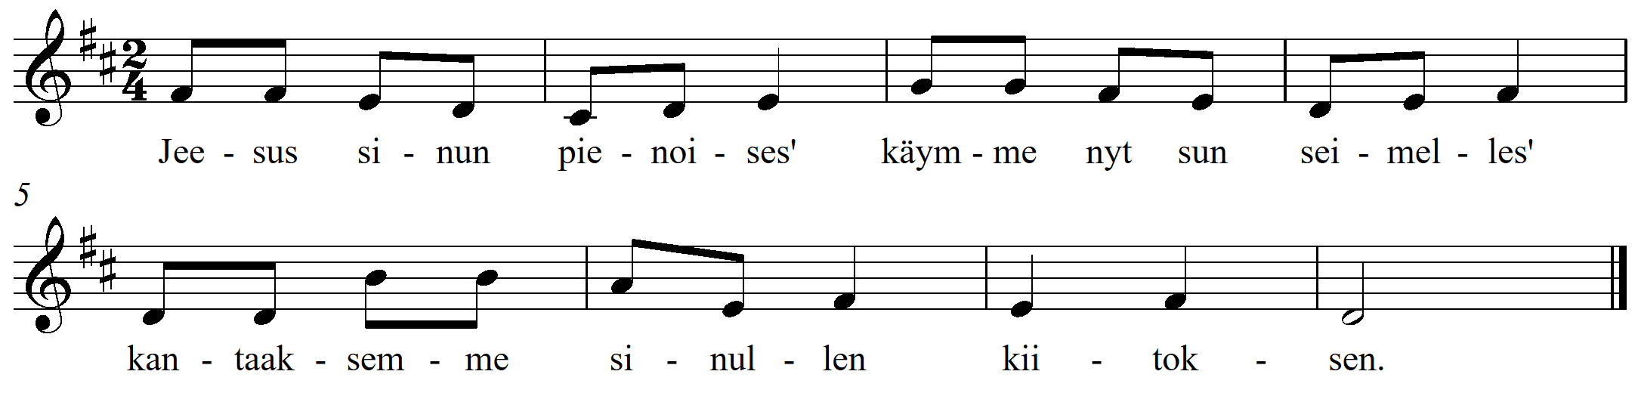

1 Jeesus sinun pienoises’
käymme nyt sun seimelles’
kantaaksemme sinulle
kiitoksen.

2 Herra, sinä taivaastas’
astuit tänne armossas’,
meitä saavuit etsimään
elämään.

Tekst: Lina Sandell (1832 – 1902). Melodi: Oscar Ahnfelt (1813 – 1882). Vestre Jakobselv
Teksti: Lina Sandell (1832 – 1902). Nuotti: Oscar Ahnfelt (1813 – 1882). Annijoki

En oo liian pieni

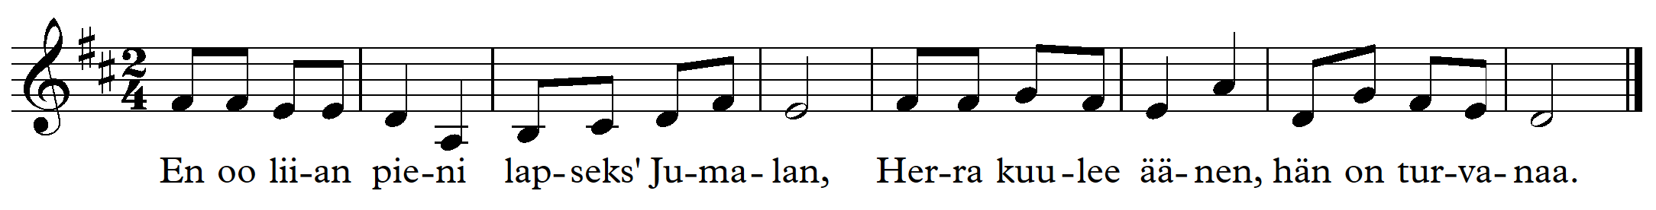

1 En oo liian pieni
lapseks’ Jumalan,
Herraa kuulee äänen,
hän on turvanaa.

2 En oo liian pieni
rukoilemahan
Herraa kuulee äänen,
hän on turvanaa.

Tekst: A. L. Kullgren. Melodi: J. Chr. H. Rinck. Versjonen her: Vestre Jakobselv
Teksti: A. L. Kullgren. Nuotti: J. Chr. H. Rinck. Versjuuni täältä: Annijoki

En oo lian pieni

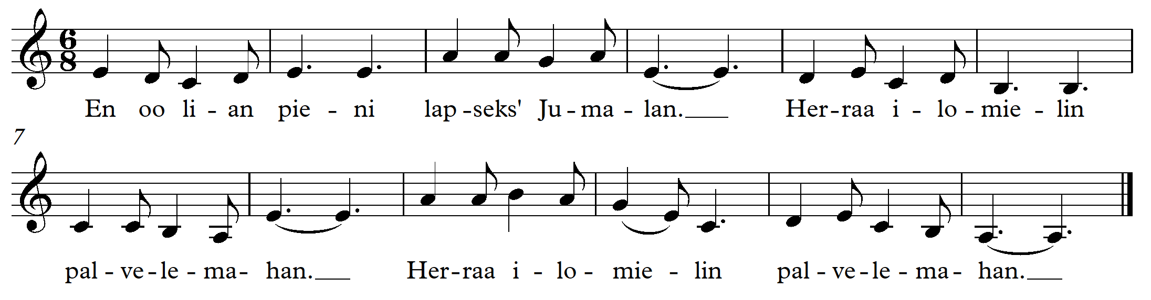

En oo liian pieni
lapseks’ Jumalan.
Heraa ilomielin
palvelemahan.

Tekst: A. L. Kullgren. Melodi: Martti Hela (1890 – 1965). Versjonen her: Bugøynes
Teksti: A. L. Kullgren. Nuotti: Martti Hela (1890 – 1965). Versjuuni täältä: Pykeä

Joulupuu

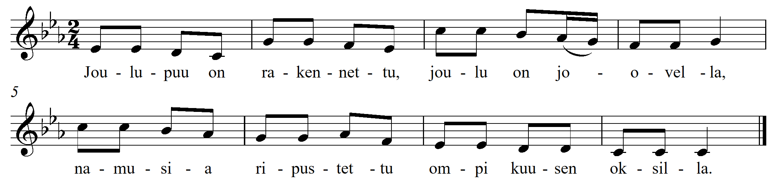

1 Joulupuu on rakennettu,
Joulu on jo ovella,
namusia ripustettu
ompi kuusen oksilla.

2 Kiitos sulle Jeesuksemme,
kallis Vapahtajamme,
kun sä tulit vieraaksemme,
paras joululahjamme.

Melodi: finsk folketone. Vestre Jakobselv
Nuotti: suomalainen kansanmelodia. Annijoki

Onpa taivaassa tarjona lapsillekin I

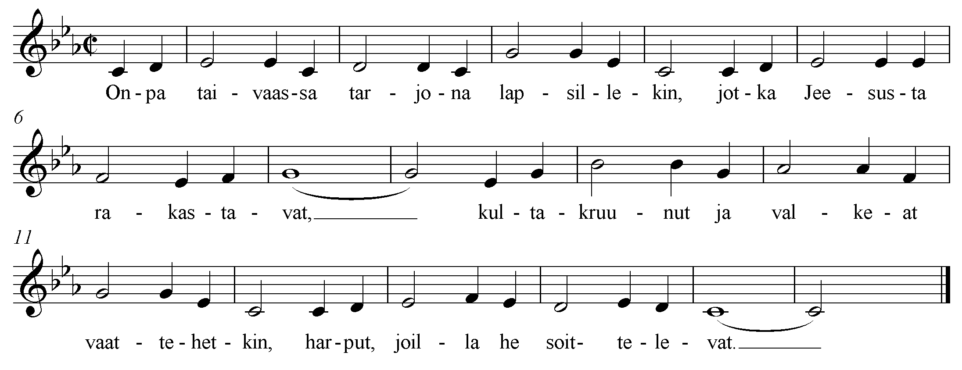

Onpa taivasaa tarjona lapsillekin II

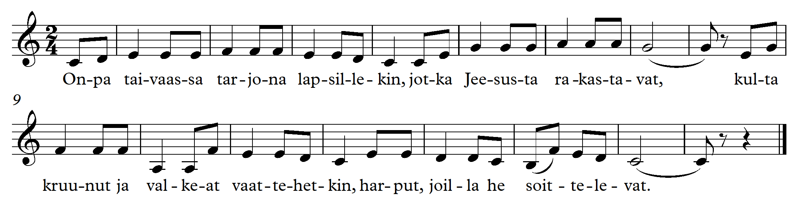

Onpa taivaassa tarjona lapsillekin,
jotka Jeesusta rakastavat,
kultakruunut ja valkeat vaattehetkin,
harput, joilla he soittelevat.

1 Onpa taivaassa tarjona lapsillekin,
jotka Jeesusta rakastavat,
kultakruunut ja valkeat vaattehetkin
harput, joilla he soittelevat.

2 Puhdas kulta on tie, jota astelevat
kera laulaen enkelien,
karitsan siellä kasvoja katselevat,
veriuhria syntisien.

Versjonen her: Bugøynes
Versjuuni täältä: Pykeä

Jeesuksesta laulan

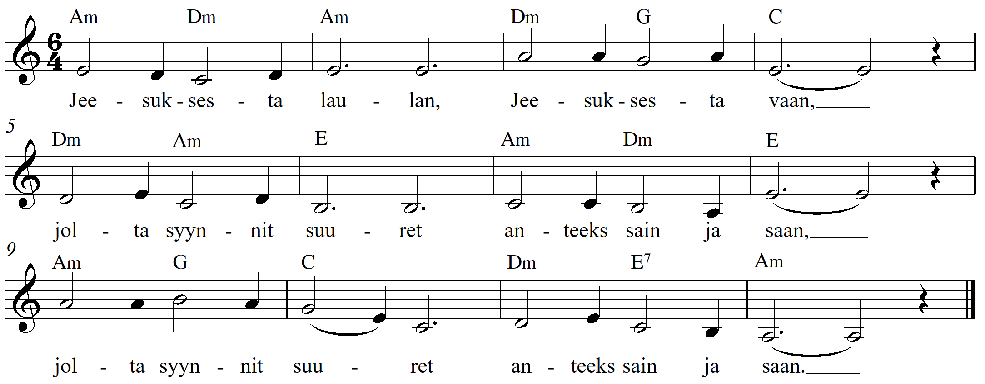

1 Jeesuksesta laulan,
Jeesuksesta vaan,
:/: jolta syynnit suuret
anteeks sain ja saan :/:

2 Hän mun syynnit suuret
poisti verellään,
:/: otti synnin orjan
armoon, elämään. :/:

Tekst: Simo Korpela (1863 – 1936). Melodi: Martti Hela (1890 – 1965). Bugøynes
Teksti: Simo Korpela (1863 – 1936). Nuotti: Martti Hela (1890 – 1965). Pykeä

Kotoni on taivahassa

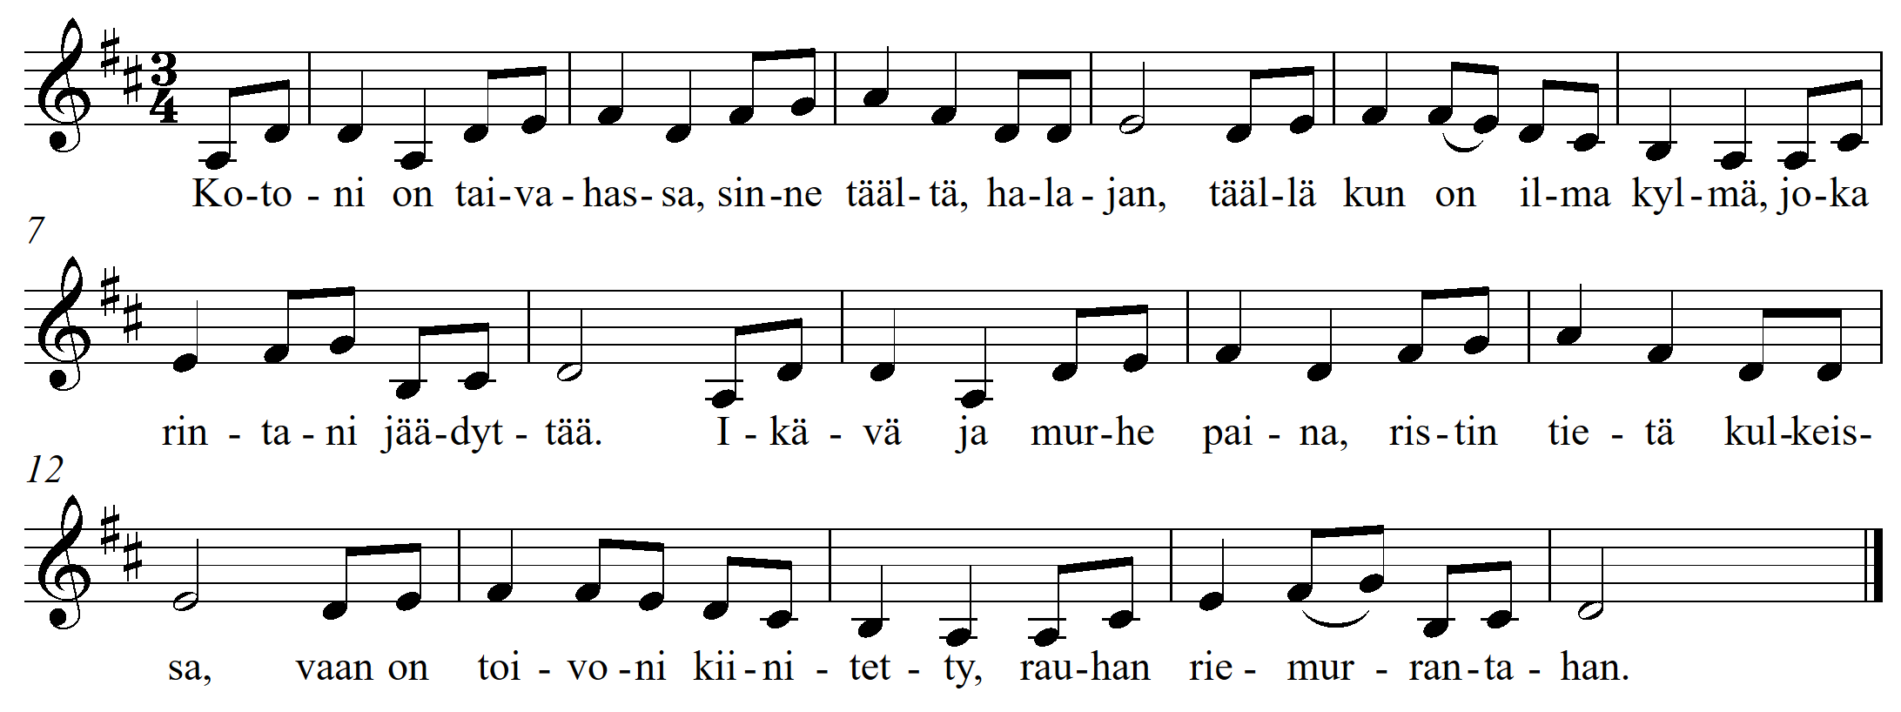

1 Kotoni on taivahassa,
sinne täältä, halajan,
täällä kun on ilma kylmä
joka rintani jäädyttää.
Ikävä ja murhe painaa
ristin tietä kulkeissa,
vaan on toivoni kiinitetty
rauhan riemurantahan.

2 Jeesus hyvä, pidä mua
Aina rakkaudessas,
Etten sua unhoittaisi,
Kun sä viivyt vähän viel’.
Anna uskon rohkeutta
Aina sydämelleni,
Pidä toivo elävänä
Rinnassani palava!

Tekst: Leonard Typpö (1868 – 1922). Melodi: finsk folketone. Vestre Jakobselv
Teksti: Leonard Typpö (1868 – 1922). Nuotti: suomalainen kansanmelodia. Annijoki

Onnea oi verratonta

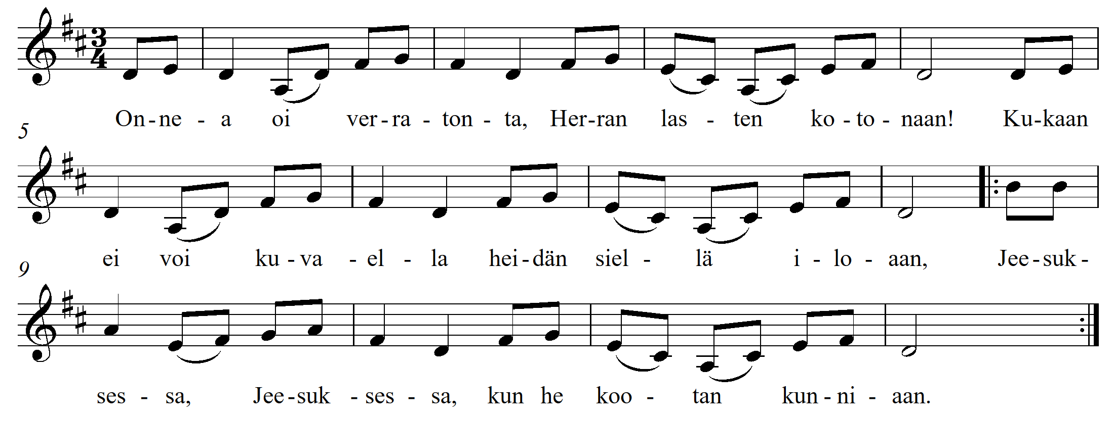

1 Onnea oi verratonta,
Herran lasten kotonaan!
Kukaan ei voi kuvaella
heidän siellä iloaan,
Jeesuksessa, Jessuksessa,
kun he kootan kunniaan.

2 Tämä turva mielees paina,
Älä uuvu matkalla!
Muista Jeesustasi aina,
Katso kohti taivasta:
Jeesus tulee noutamahan
Omiansa kotia!

Tekst: Svening Johansson (1827 – 1898). Versjonen her: Bugøynes
Teksti: Svening Johansson (1827 – 1898). Versjuuni täältä: Pykeä

Nyt eron hetki meille

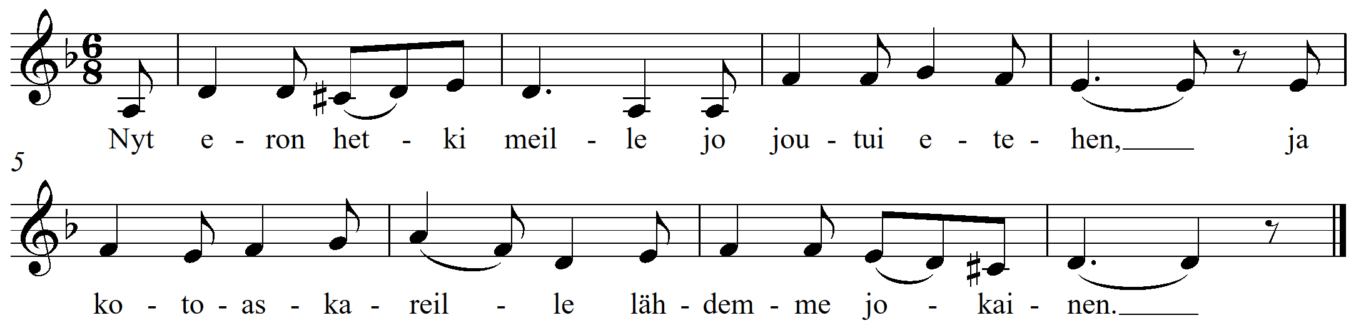

1 Nyt eron hetki meille
jo joutui etehen,
ja kotoaskareille
lähdemme jokainen.

2 Se on jo halu täällä
kyynelten laaksossa
ijäti saada siellä
kiitosta veisata.

Melodi: Joel Blomqvist (1840 – 1930). Versjonen her: Bugøynes
Nuotti: Joel Blomqvist (1840 – 1930). Versjuuni täältä: Pykeä

Kiitos sulle, kiitos

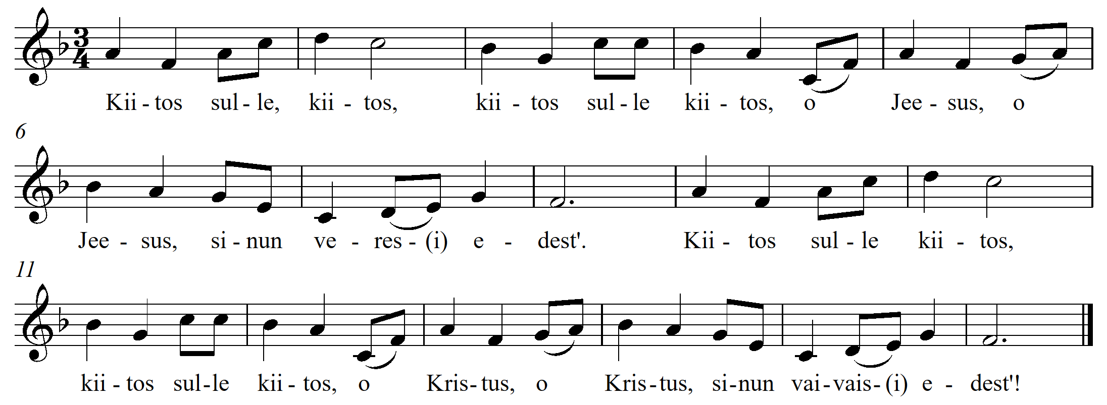

1 Kiitos sulle, kiitos,
kiitos sulle, kiitos,
o Jeesus, o Jeesus,
sinun veres edest‘!
Kiitos sulle, kiitos,
kiitos sulle, kiitos,
o Kristus, o Kristus,
sinun vaivais edest!

Melodi: finsk folketone. Bugøynes
Nuotti: suomalainen kansanmelodia. Pykeä

Oi ihanata asuntoo

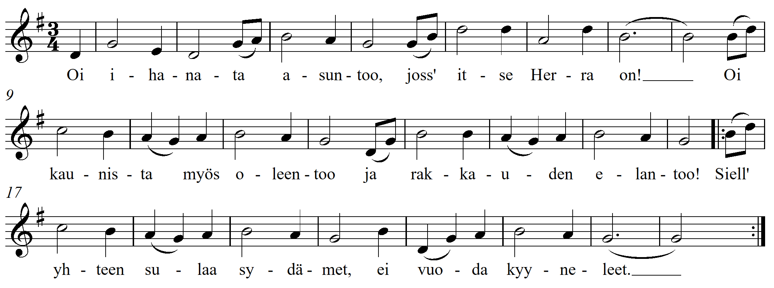

1 Oi ihanata asuntoo,
joss’ itse Herra on!
Oi kaunista myös olentoo
ja rakkauden elantoo!
Siell’ yhteen sulaa sydämet,
ei vuoda kyyneleet.

2 Ah siellä saan mä syleillä
Jeesusta ylkääni,
Hänt’ ijäisesti kiitellä
ja kasvojansa katsella.
Siit’ täälläkin jo iloitsen,
kun pääsen kotihin.

Versjonen her: Bugøynes
Versjuuni täältä: Pykeä

Kun tieni aivan ahdas on

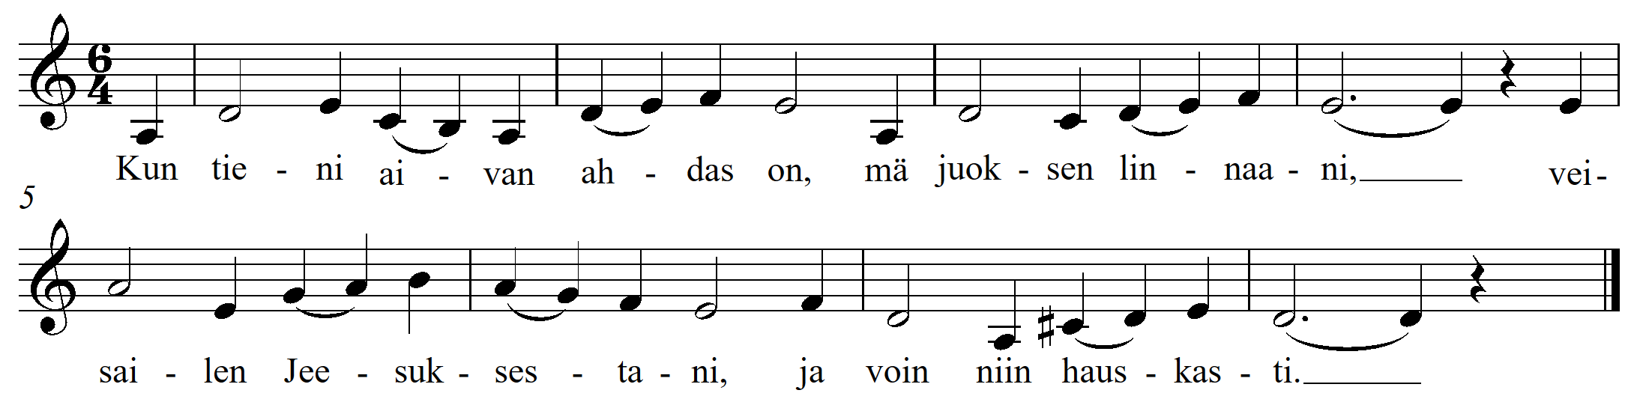

1 Kun tieni aivan ahdas on,
mä juoksen linnaani,
veisailen Jeesuksestani
ja voin niin hauskasti.

2 Se Jerusalem ylhäältä
on meidän äitimme,
kotona Isän rakkahan
olemme levossa.

Melodi: finsk folketone. Bugøynes
Nuotti: suomalainen kansanmelodia. Pykeä

Oi, minkä onnen, autuuden

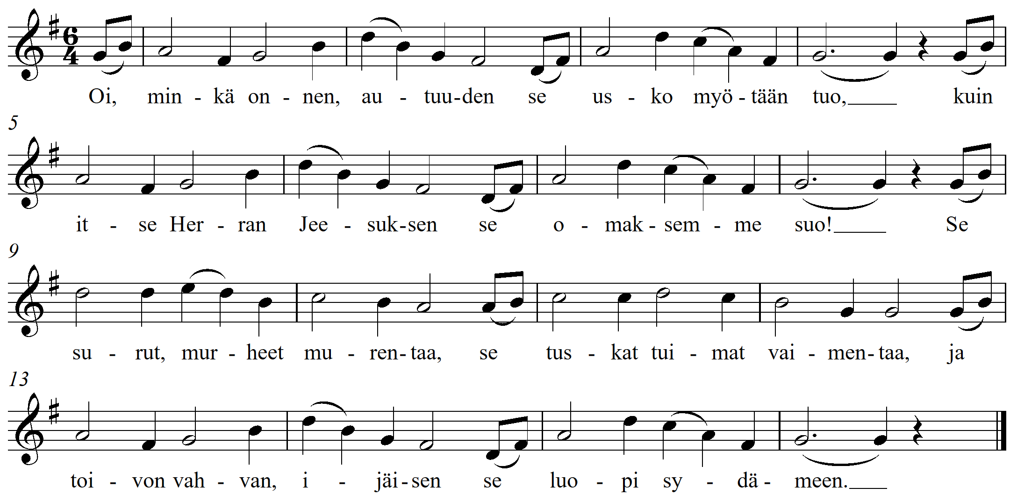

1 Oi, minkä onnen, autuuden
se usko myötään tuo,
kuin itse Herran Jeesuksen
se omaksemme suo!
Se surut, murheet murentaa,
se tuskat tuimat vaimentaa,
ja toivon vahvan, ijäisen
se luopi sydämeen.

2 Mun kanteleeni kauniimmin
taivaassa kerran soi,
siell’ uusin äänin suloisin
mun suuni laulaa voi:
”Halleluja” juur’ heljästi
rakkaalle Jeesukselleni.
Ah, autuas se päivä lie,
kuin kotiin meidät vie!

Tekst: Kleofas Immanuel Nordlund (1849 – 1883). Versjonen her: Bugøynes
Teksti: Kleofas Immanuel Nordlund (1849 – 1883). Versjuuni täältä: Pykeä

Te Galilean miehet vaimot kulkaa

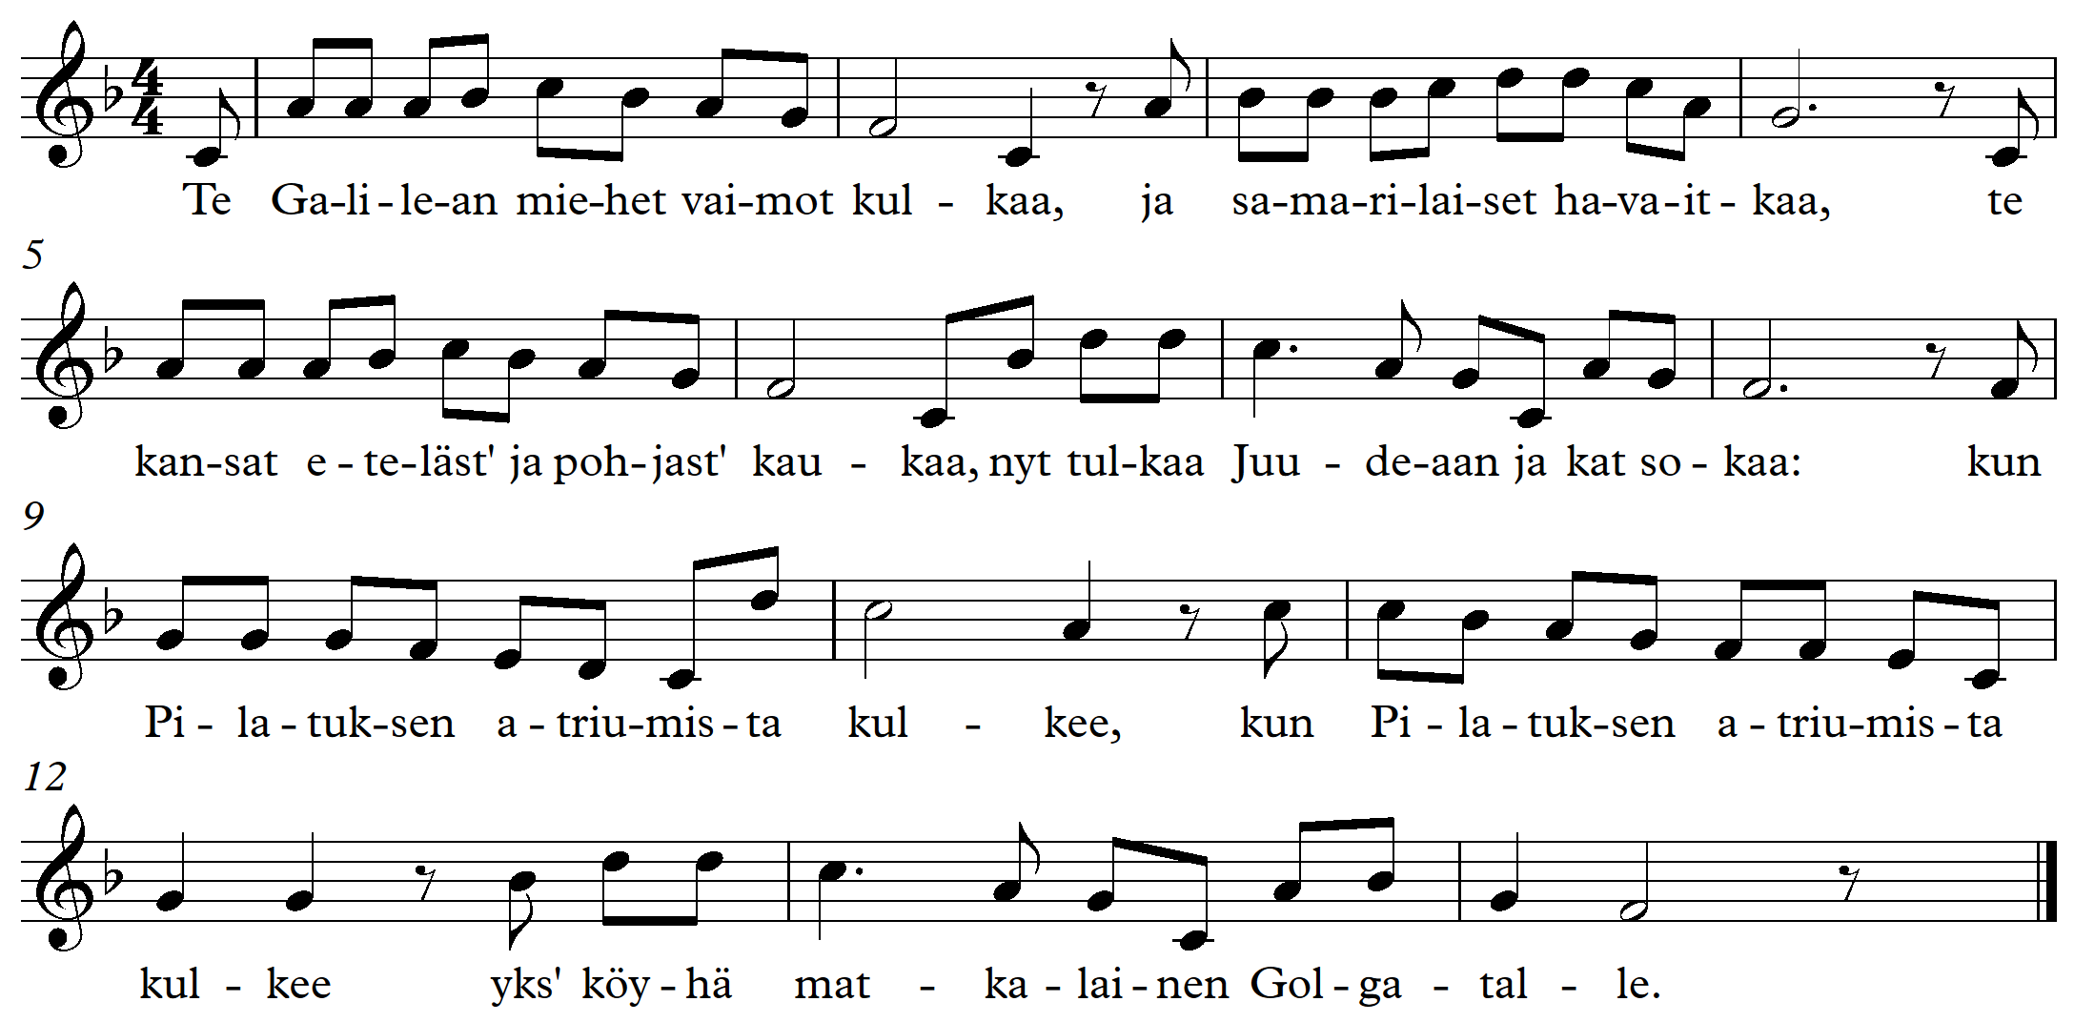

1 Te Galilean miehet vaimot kulkaa,
ja samarilaiset havaitkaa,
te kansat eteläst‘ ja pohjast‘ kaukaa,
nyt tulkaa Juudeaan ja katsokaa:
kun Pilatuksen atriumista kulkee
yks‘ köyhä matkalainen Golgatalle.

2 Niin rinnastasi riemulaulu soipi,
uskon harpun sävel taivaaseen.
Oot autuas, vaikk’ vihamies ei soisi,
oot lähtövalmis aamust’ ehtooseen.
Ja kerran saapuu vaunut Goosenista
sua noutamaan ja viemään kotimaalle.

Bugøynes/Pykeä

Henkensä antoi

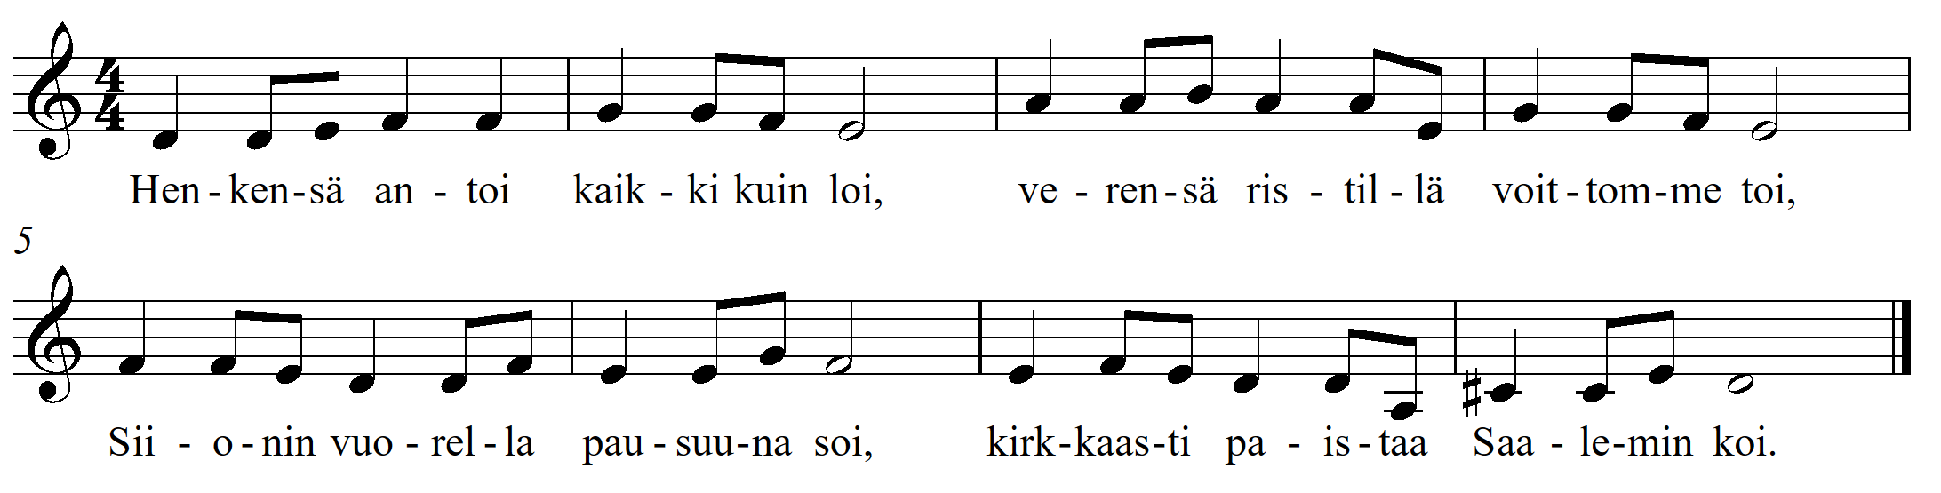

1 Henkensä antoi kaikki kuin loi
verensä ristillä voittomme toi,
Siionin vuorella pausuuna soi,
kirkkaasti paistaa Saalemin koi.

2 Kerran me uudessa Saalemin maass’
Ilolla toisemme kohdataan taas.
Riemuiten voitosta veisata saamm’,
ei Jeesus hylkää morsiantaan.

Bugøynes/Pykeä

Kun sota soipi

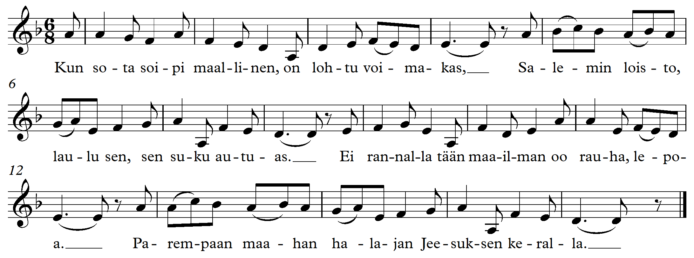

Kun sota soipi maallinen,
on lohtu voimakas,
Salemin loisto, laulu sen
sen suku autuas.
Ei rannalla tään maailman
oo rauhaa, lepoa.
Parempaan maahan halajan
Jeesuksen keralla.

Tekst: Carl Boberg (1859 – 1940). Versjonen her: Bugøynes
Teksti: Carl Boberg (1859 – 1940) Versjuuni täältä: Pykeä

Nyt kodista laulun

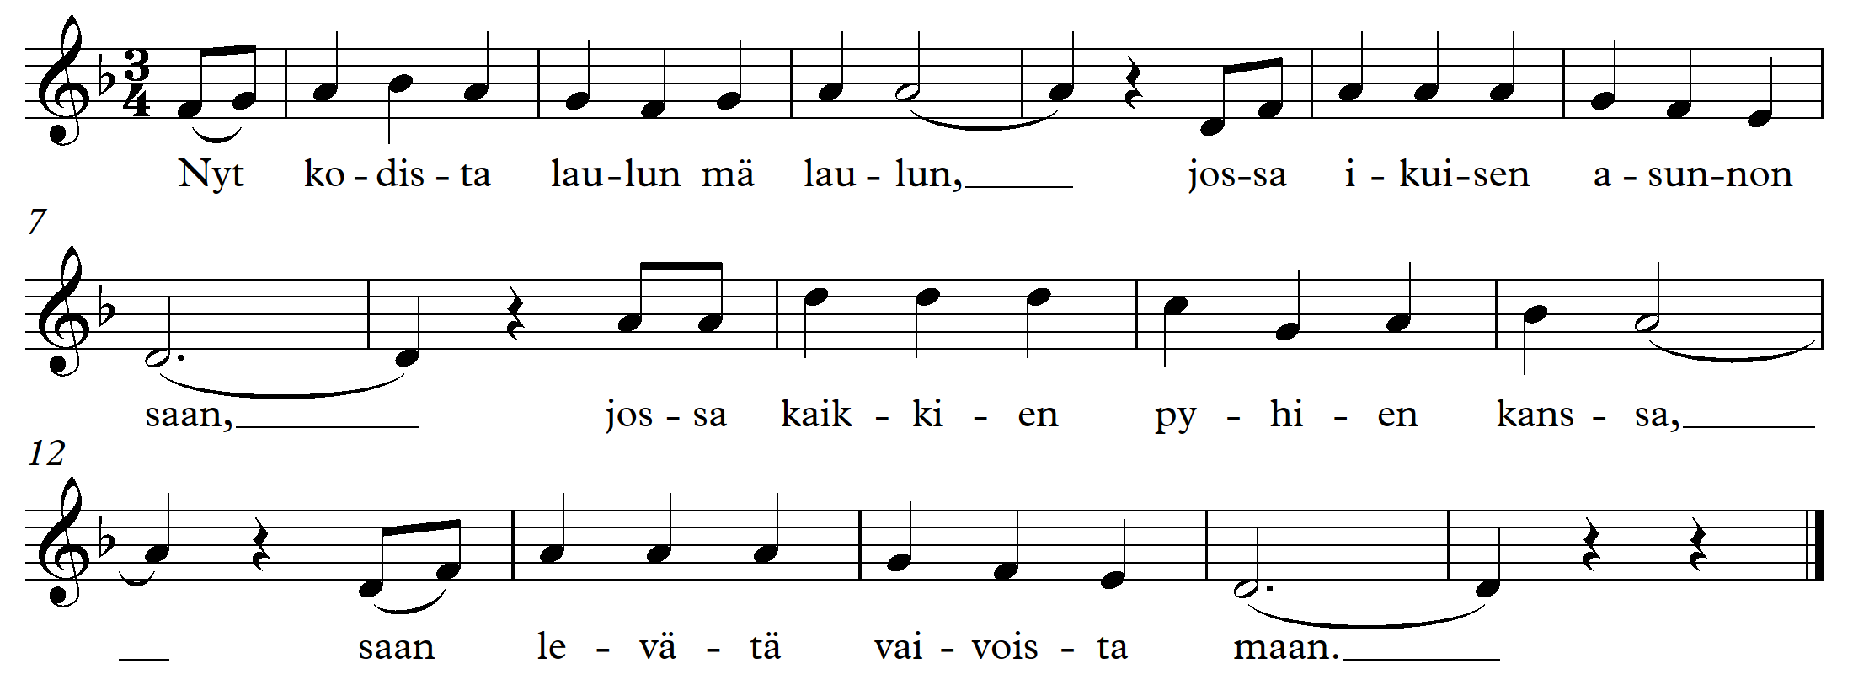

Nyt kodista laulun mä laulan,
jossa ikuisen asunnon saan,
jossa kaikkien pyhien kanssa
saan levätä vaivoista maan.

Melodi: finsk folketone. Bugøynes
Nuotti: suomalainen kansanmelodia. Pykeä

Minä kulkevainen

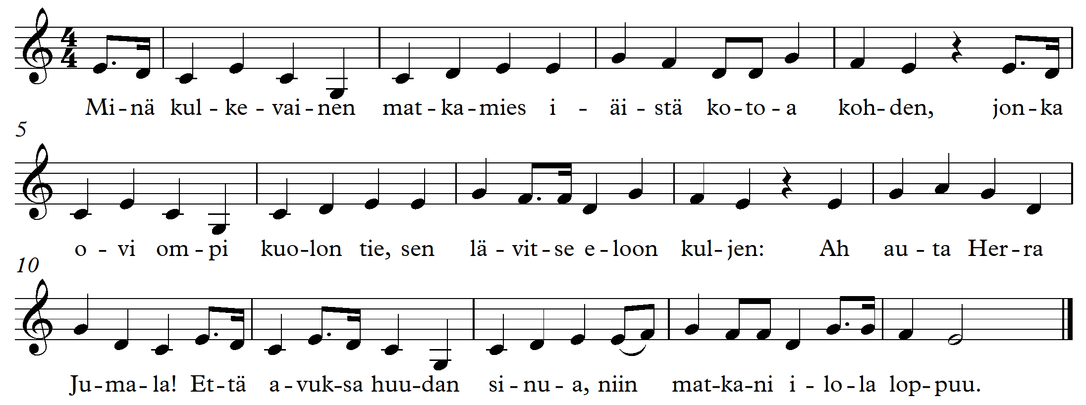

Minä kulkevainen matkamies
iäistä kotoa kohden,
jonka ovi ompi kuolon tie,
sen lävitse eloon kuljen.
Ah auta Herra Jumala!
Että avuksi huudan sinua,
niin matkani ilolla loppuu.

Bugøynes/Pykeä

Jopa loppu

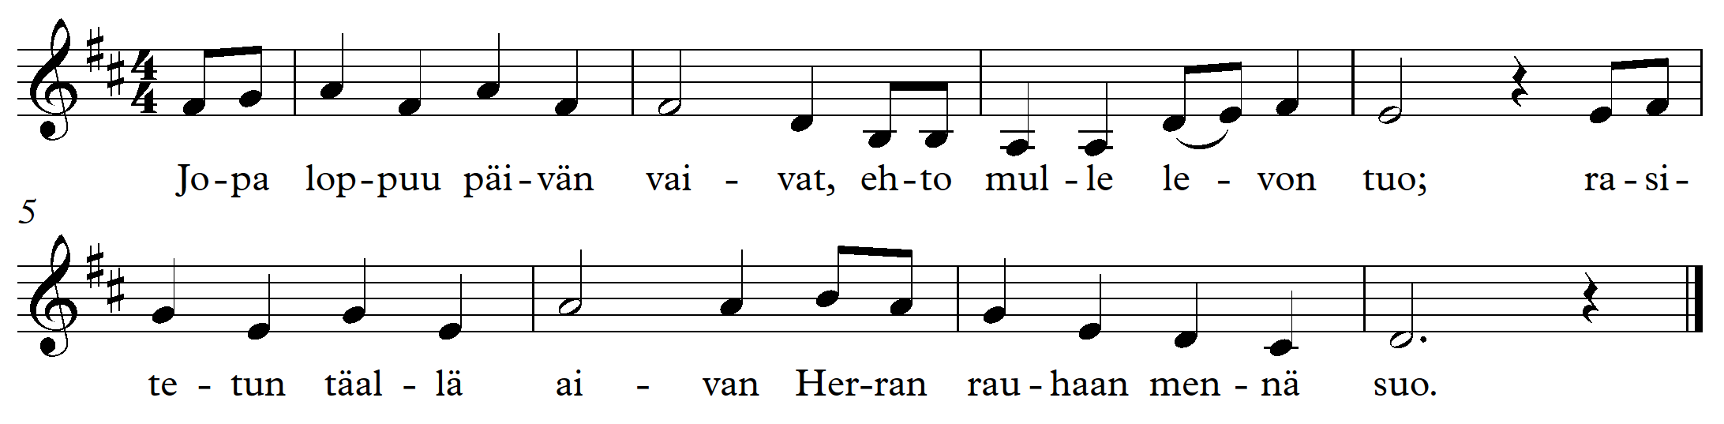

Jopa loppuu päivän vaivat,
ehtoo mulle levon tuo;
rasitetun täällä aivan
Herra rauhaan mennä suo.

Tekst: Julius Krohn (1835 – 1888). Versjonen her: Bugøynes
Teksti: Julius Krohn (1835 – 1888). Versuuni täältä: Pykeä

Kuule sä Eevan lapsi

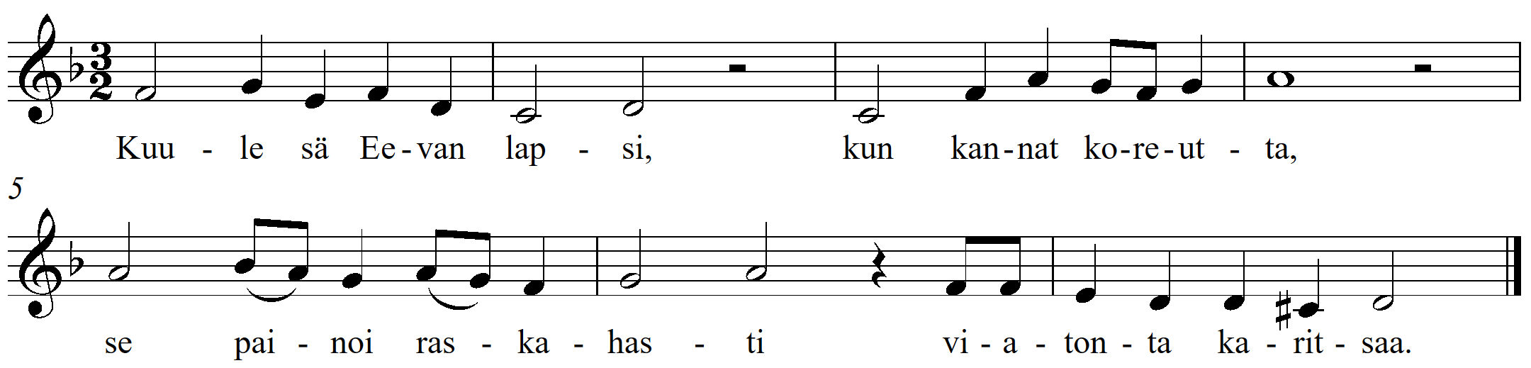

1 Kuule sä Eevan lapsi,
kun kannat koreutta,
se painoi raskahasti
viatonta karitsaa.

2 Kirkasta kunniasi
sun ristis muodossa,
vahvista omiasi
vysymään voitolla.

Tekst: Gustaf Skinnari (1835 - 1916). Melodi: finsk folketone. Bugøynes
Teksti: Gustaf Skinnari (1835 - 1916). Nuotti: suomalainen kansanmelodia. Pykeä

Kanteleeni

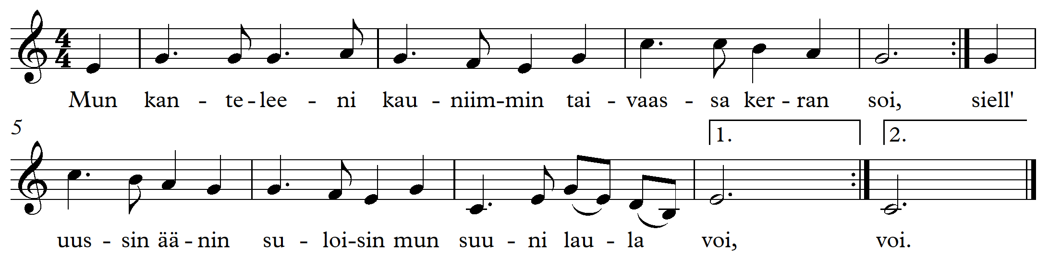

1 Mun kanteleeni kauniimmin taivaassa kerran soi,
siell ́ uusin äänin suloisin mun suuni laulaa voi.

2 Oi, halleluja rakkaalle mun Jeesukselleni!
Ah, autuas on päivä se, kun pääsen luoksesi!

Tekst: Kleofas Immanuel Nordlund (1849 – 1883). Melodi: Kreeta Haapasalo (1813 – 1893). Versjonen her: Bugøynes og Kirkenes
Teksti: Kleofas Immanuel Nordlund (1849 – 1883). Nuotti: Kreeta Haapasalo (1813 – 1893). Versjuuni täältä: Pykeä ja Kirkkoniemi

Herra Jeesus verellänsä

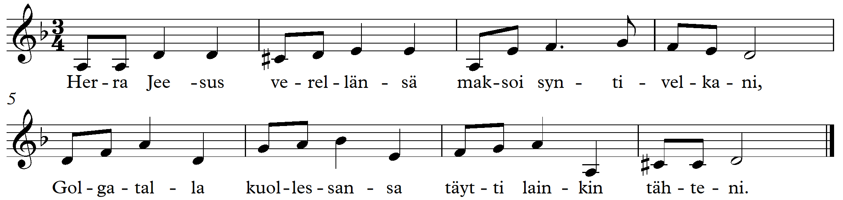

Herra Jeesus verellänsä
maksoi syntivelkani,
Golgatalla kuollessansa
täytti lainkin tähteni.

Tekst: Pekka Fredrik Lappalainen (1880 – 1913). Melodi: finsk folketone. Bugøynes
Teksti: Pekka Fredrik Lappalainen (1880 – 1913). Nuotti: suomalainen kansanmelodia. Pykeä

Ikävä on täällä

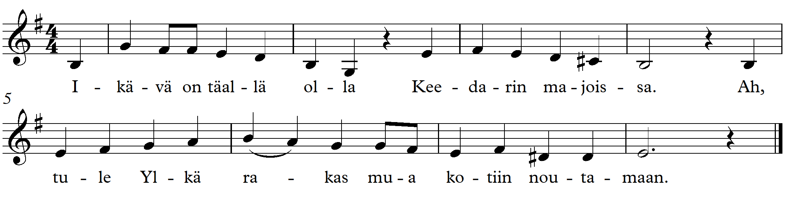

Ikävä on täällä olla
Keedarin majoissa.
Ah, tule Ylkä rakas
mua kotiin noutamaan.

Bugøynes/Pykeä

